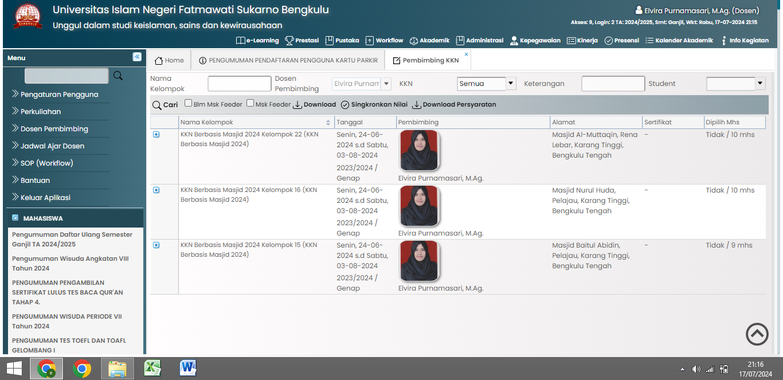
PEMBAGIAN KELOMPOK KKN DI SIAKAD

